.

Благодаря ежедневных стараний обучающихся и педагогов, результаты работы видны издалека, пышные, яркие и шикарные петунии украшают крыльцо школы, которые привлекают внимание прохожих.

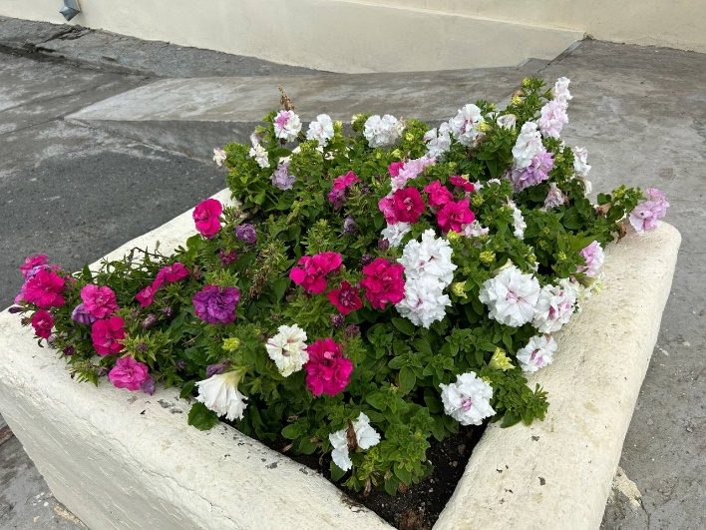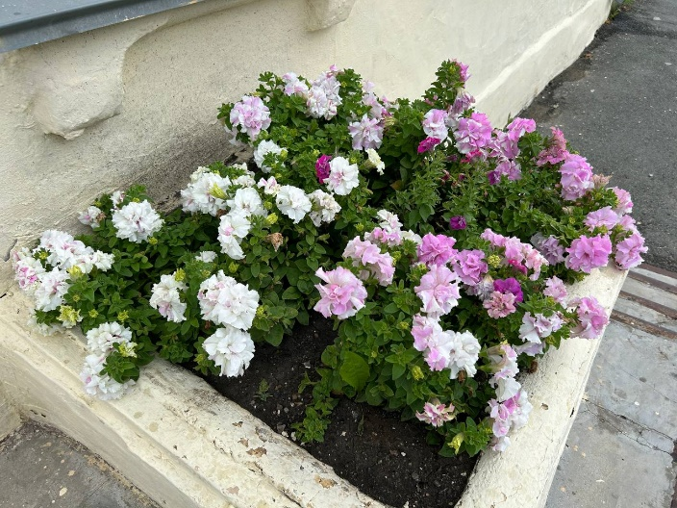

Участники трудового отряда принимают активное участие по благоустройству пришкольной территории. Ежедневно осуществляют прополку клумб и вазонов, следят за влажностью почвы, а также наводят чистоту и порядок.

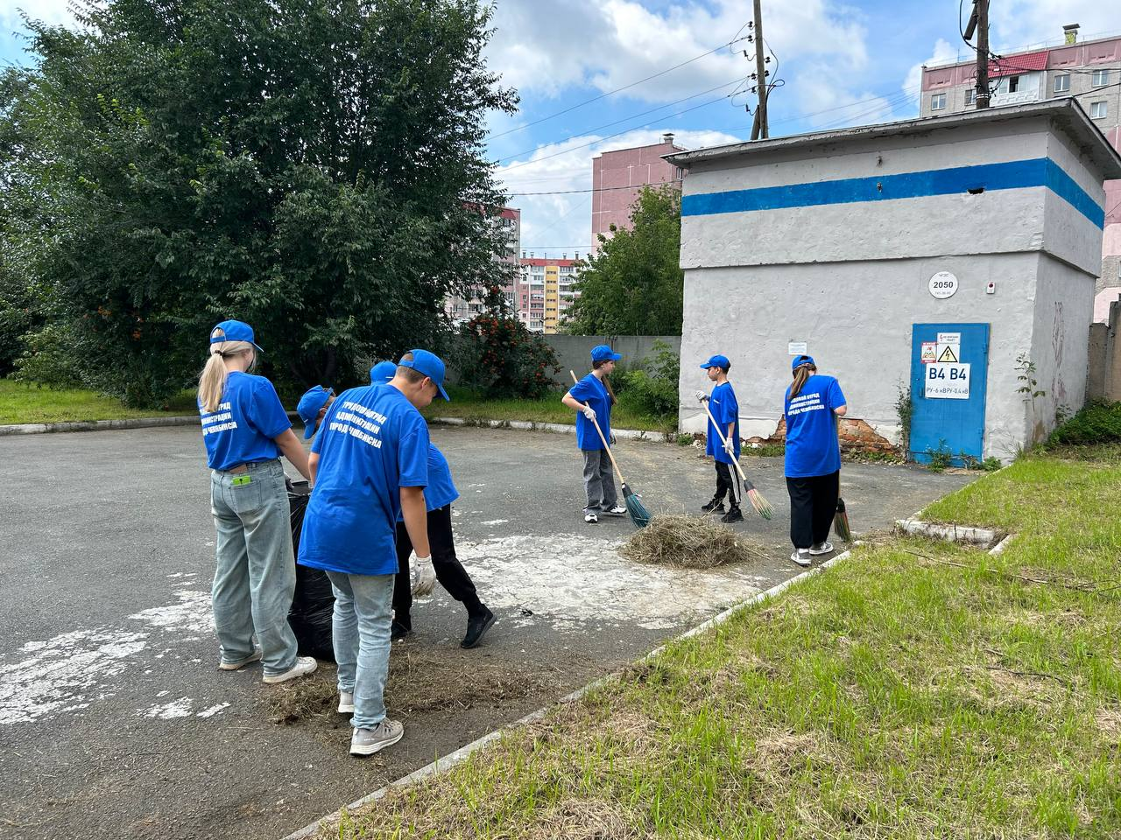

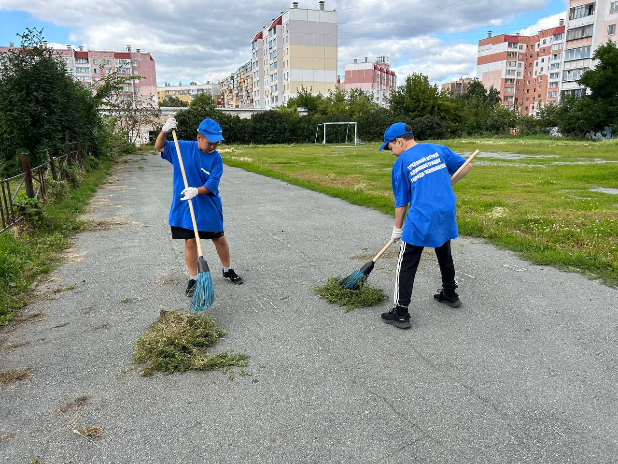

Благодаря ответственному труду, цветущие и ухоженные клумбы радуют глаз и поднимают настроение, яркими красками уходящего лета.

